*Національний технічний університет України*

*‘Київський політехнічний інститут’*

*Факультет інформатики та обчислювальної техніки*

*Кафедра обчислювальної техніки*

***Лабораторна робота №1***

*“ RC і CR ланцюги ”*

*Виконали: Мроць Ю.Б.  
 Безпояско Т.*

*Група: ІО-12*

*Бригада: №14*

*Київ — 2013*

***Завдання***

Розрахувати і зібрати RC і CR ланцюги із заданою частотою зрізу fср.

Величина R задана варіантом. Величина C розраховується з fср.

$$fср = 1000 · Nгр · Nбр (Гц)$$

$$R = 100 · Nгр · Nбр (Ом)$$

$$С=\frac{1}{fср 2πR}$$

Параметри синусоїдального джерела напруги: амплітуда 10 В,

частота 10 кГц.

Параметри імпульсного джерела напруги: амплітуда 10 В,

частота 10 кГц, тривалість імпульсу 30 мкс, час падіння і наростання 0.5 мкс.

Побудувати графіки (окремо для CR і RC ланцюгів).

***Виконання $$fср = 1000 · 12 · 14=168000 (Гц)$$***

$$R = 100 · 12 · 14=16800(Ом)$$

$$С=\frac{1}{fср 2πR}=\frac{1}{168000*2*π*16800}=5.6389*{10}^{-11} \left(Гн\right)$$

**Ланцюги з синусоїдальним джерелом**

**CR**

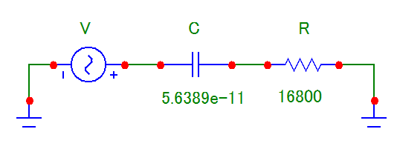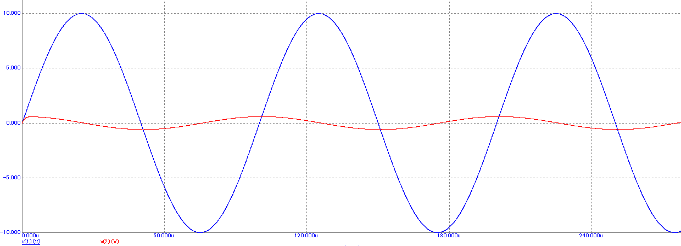

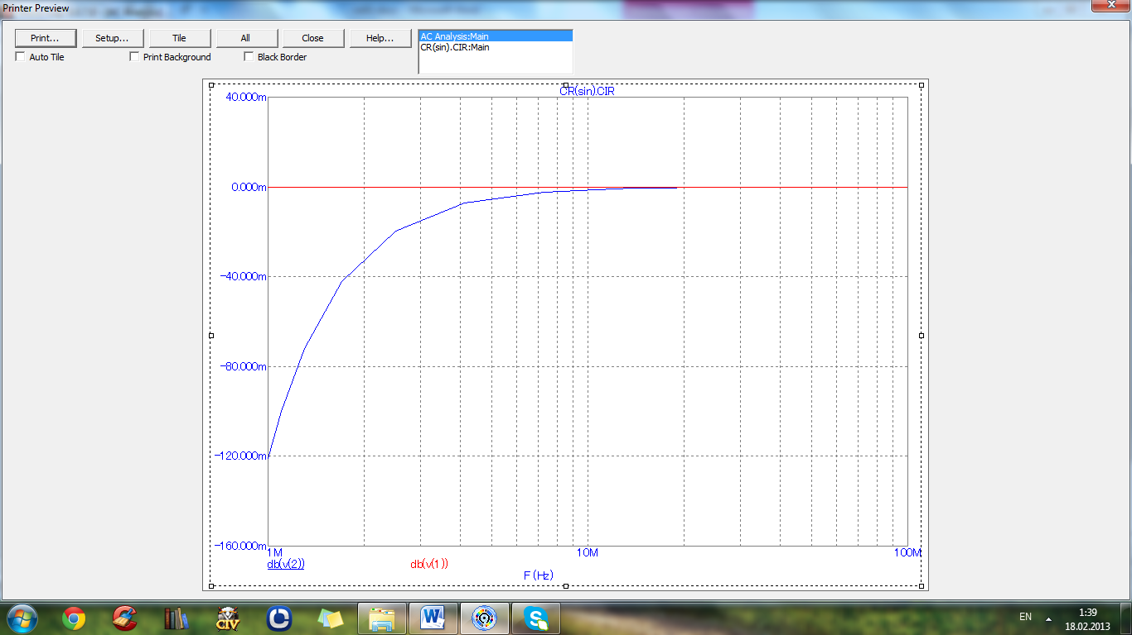

**RC**

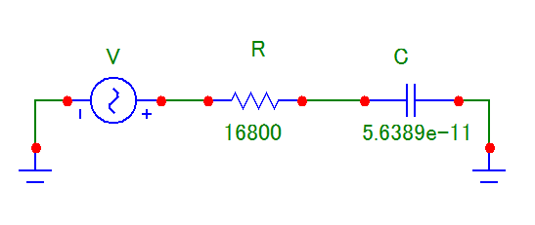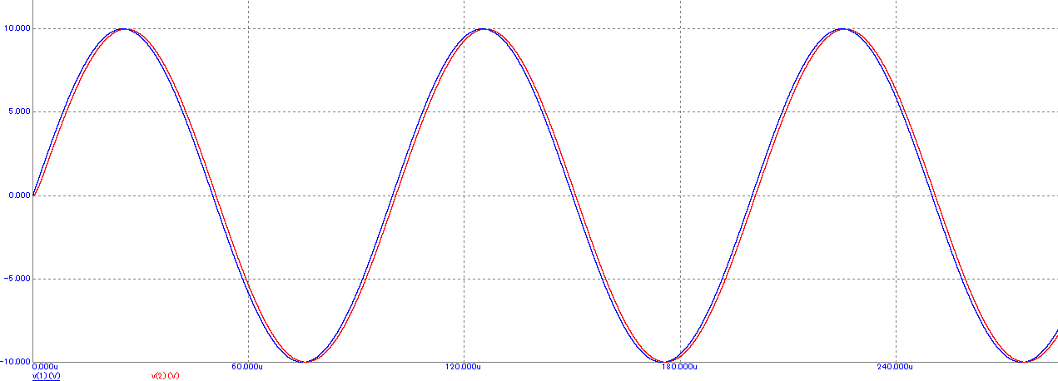

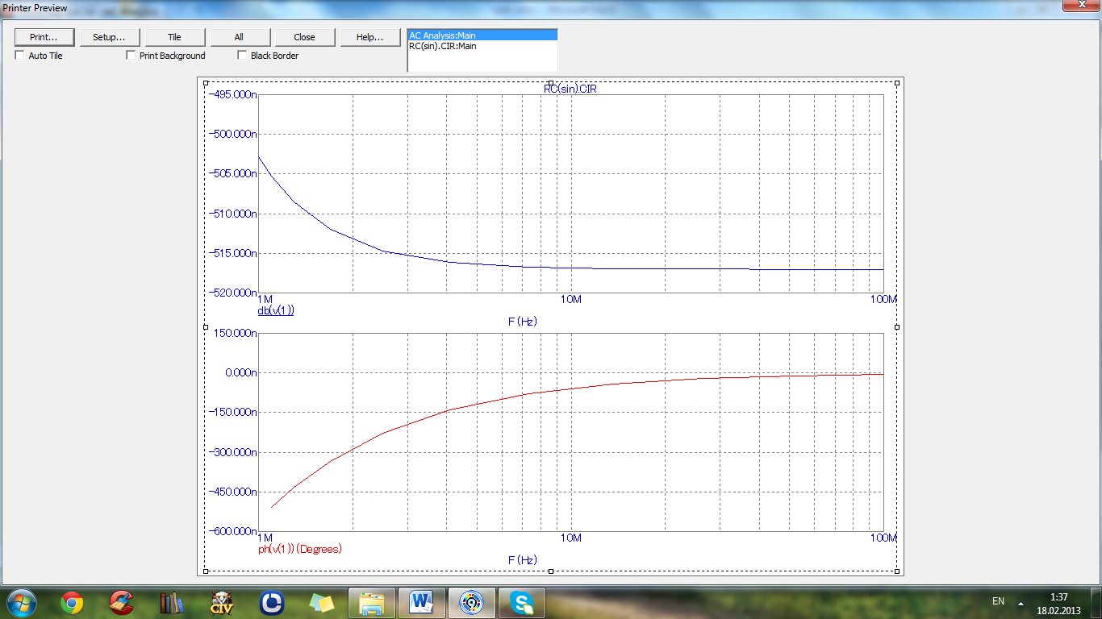

**Ланцюги з імпульсивним джерелом**

**CR**

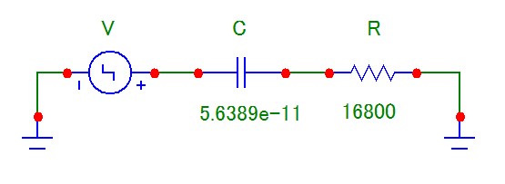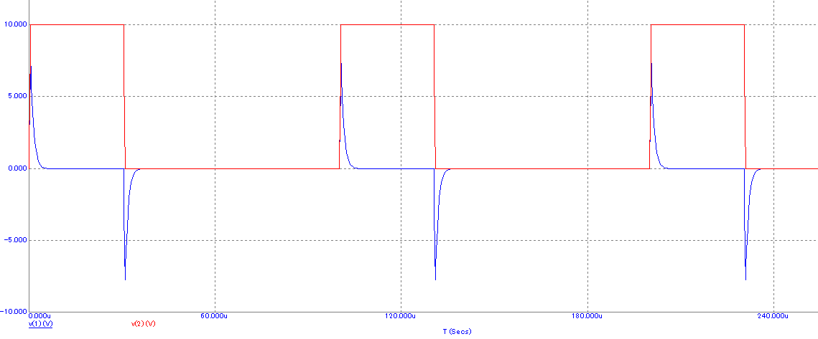

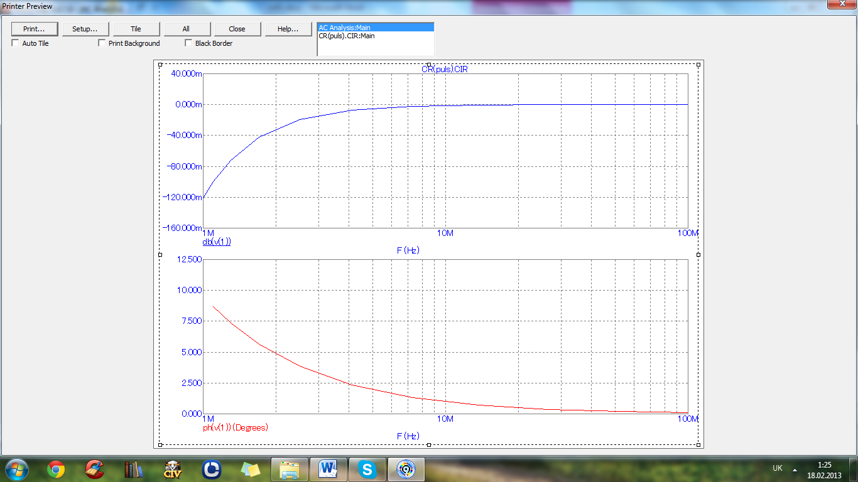

**RC**

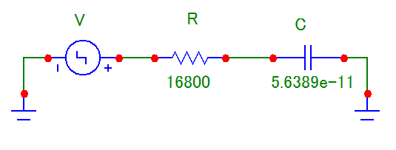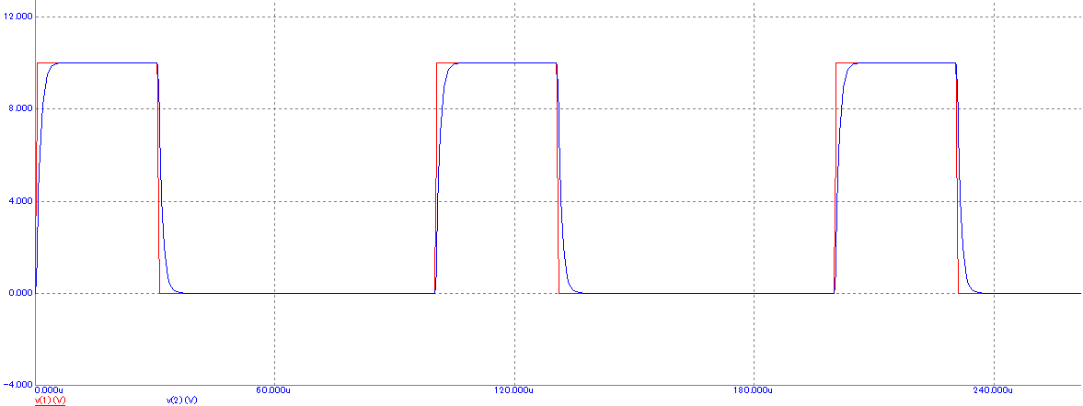

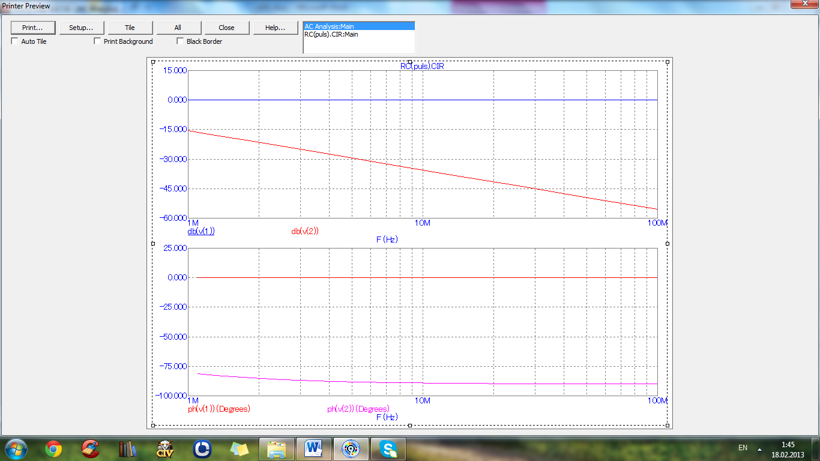

***Висновок***

Виконавши цю лабораторну роботу, ми ознайомилися з програмою моделювання електронних схем MicroCap. Здобули навички роботи з нею. Зібрали RC і CR ланцюги з синусоїдальним та імпульсивним джерелом, а також згенерували їхні графіки.